Ofício Vereador Nº 972/2022

São Roque, 17 de março de 2022.

Prezada Senhora,

Venho, por meio deste, solicitar a Vossa Senhoria, os serviços de retirada de galhos embaixo da ponte localizada na Rua Dr. Durval Villaça (entre o Bar do Salim e o Frank).
O presente pedido se justifica, pois há galhos sob a ponte de modo a obstruir a passagem da água, o que facilita o acumulo de lixo e outros objetos.
Na certeza de que dispensará especial atenção a este Ofício, desde já agradeço, renovando meus mais sinceros protestos de elevada estima e de distinta consideração.

Atenciosamente,

Antonio José Alves Miranda
(Toninho Barba)
Vereador

À
Ilustríssima Senhora
ENGª MARINA MAGALHÃES
MD. Diretora do Departamento de Obras da Prefeitura Municipal da Estância Turística de São Roque – SP

PROTOCOLO Nº CETSR 17/03/2022 - 14:50 3728/2022/cg
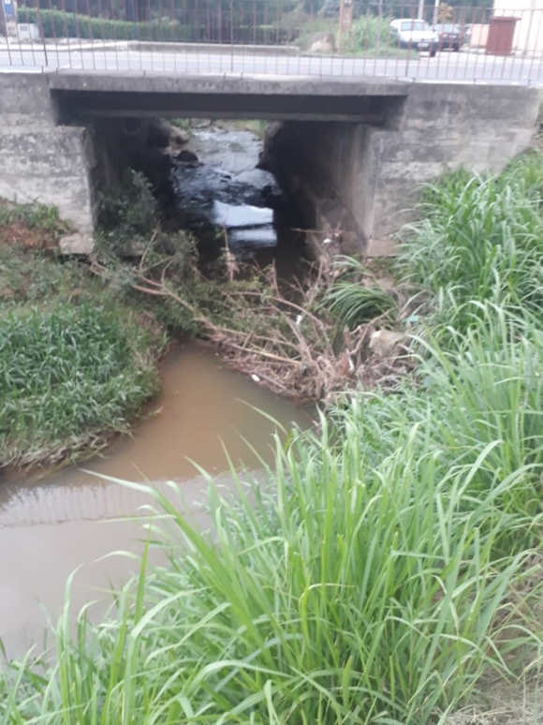

PROTOCOLO Nº CETSR 17/03/2022 - 14:50 3728/2022/cg

